Всероссийская олимпиада школьников по праву

2019/20 уч. год. Школьный этап. Задания. 10-11 класс
На выполнение олимпиадной работы отводится 1 час 30 минут
Максимальный балл - 70
Задание 1. Установите верность или ложность утверждений («ДА» или «НЕТ») и занесите ответы таблицу:
- Термины «конституционное право» и «государственное право» являются синонимами
- Правоспособность физического лица возникает в 18 лет
- Несовершеннолетний работник имеет право на ежегодный основной оплачиваемый отпуск продолжительностью 31 календарный день
- Верховный Суд РФ возглавляет Валерий Зорькин
- Малолетним является физическое лицо, не достигшее 14 лет
- Договор - это односторонняя сделка
- В Конституционном Суде РФ 19 (девятнадцать) судей
- По «Русской правде» штраф назывался вирой
- Человек, работающий по срочному трудовому договору, может уволиться по собственному желанию до истечения срока действия трудового договора
- Законодательное Собрание Санкт-Петербурга является постоянно действующим высшим и единственным органом законодательной власти Санкт-Петербурга.
Правильный ответ – 1 балл. Максимальное количество баллов – 10.
Задание 2. Прочитайте предложенный ниже текст. Найдите допущенные ошибки. Выпишите их. Предложите свою версию тех фрагментов текста, где Вы обнаружили ошибки.
Ответ представьте следующим образом: Ошибка :………… Исправленный текст:……………
Президент как глава государства
Президент Российской Федерации – глава государства. Для лиц, желающих стать Президентом РФ, установлен ценз оседлости: они должны проживать в России не менее двадцати лет. Президентом РФ может стать гражданин России, достигший возраста 30 лет. Президент России возглавляет исполнительную ветвь власти. Президент является гарантом Конституции. Официальная церемония вступления Президента в должность называется промульгацией. Президент РФ назначает судей районных судов общей юрисдикции. Кроме того, Президент России назначает мировых судей. Президент является верховным главнокомандующим вооруженными силами Российской Федерации. Президент издает постановления об амнистии и указы о помиловании. Президент РФ избирается на срок 6 лет. Одно и то же лицо не может быть Президентом более двух сроков подряд.

Максимальный балл за задание – 18.

Задание 3. Перед Вами иллюстрация к федеральному закону РФ. Ответьте на вопросы.
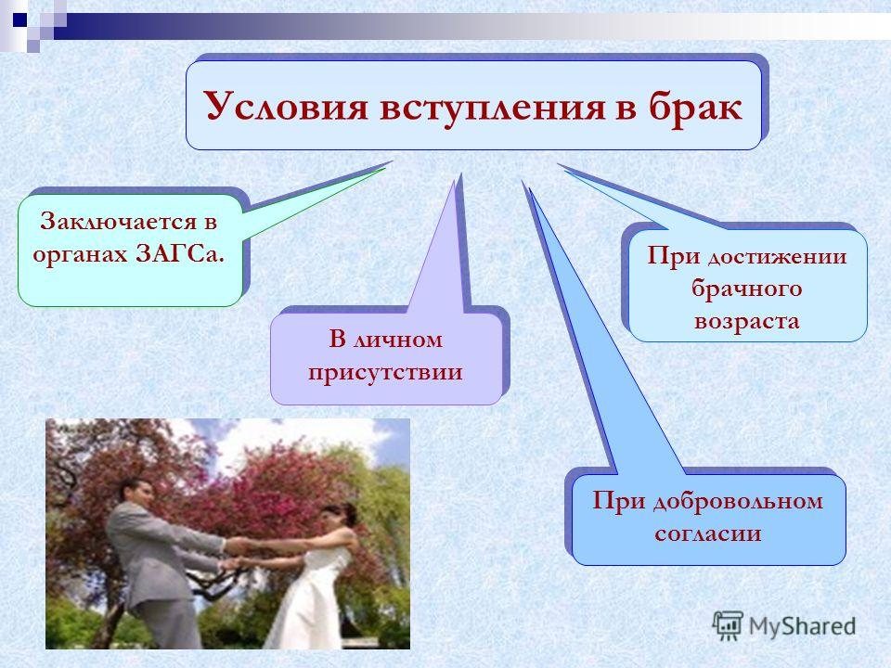
1. Как называется иллюстрируемый федеральный закон ?
2. Укажите дату вступления в силу документа (день, месяц, год).
3. Могут ли в Российской Федерации вступить в брак двоюродные брат и сестра?
4. Приведите один пример, когда брак может быть расторгнут в органах ЗАГС без обращения в суд
5. Укажите, не менее какого количества лет, по общему правилу, должна быть разница в возрасте между усыновителем, не состоящим в браке, и усыновляемым ребенком?
Максимальный балл за задание – 5.
Задание 4. Перед Вами ряд слов. Напишите, какое правовое понятие является обобщающим для этого ряда.
Цифровые права, вещи, результат работ, оказание услуг, нематериальные блага, ценные бумаги, результаты интеллектуальной деятельности
Правильный ответ – 2 балла. Верный по существу, но неточный ответ -1 балл
Задание 5. Перед Вами ряд терминов. Выберите термин, который является лишним для этого ряда. Укажите его порядковый номер. Свой выбор поясните.
1) неустойка 2) обеспечительный платеж 3) залог 4) поручительство 5) удержание 6) оферта 7) задаток
Максимальный балл за задание – 4 балла. (правильный ответ – 2 балла, пояснение – 2 балла).
Если правильный ответ отсутствует, то пояснение не подлежит проверке.
Задание 6. Решите правовые задачи.
6.1. Гражданка Иванова, имеющая престарелую мать, сына 1995 года рождения и дочь 2008 года рождения, административной комиссией за участие в несанкционированном митинге была привлечена к административной ответственности в виде административного ареста на срок 10 суток.
Укажите допущенные нарушения. Максимальный балл 6

6.2. Десятилетний Петя желает устроиться на работу по трудовому договору в театр детского балета артистом, чтобы играть в детских спектаклях. Возможно ли это и если да, то при каких условиях?
Максимальный балл 10
Задание 7. Решите кроссворд
По горизонтали
- Наука гражданского права
- право, означающее полномочие лица (например, Президента) или группы лиц в одностороннем порядке заблокировать принятие того или иного решения
- фамилия выдающегося российского судьи, который председательствовал в процессе по обвинению Веры Засулич
- Фамилия представителя нормативистской школы права – австрийского юриста, который своё учение назвал «чистым учением о праве»
По вертикали
2. Название парламента в Израиле
3. согласие заключить договор
4. уступка прав требования
5. фамилия Председателя Государственной Думы РФ
9. часть правовой нормы, в которой отражено условие действия правовой нормы
10. название юридической профессии, которое с латыни переводится как «секретарь», «писец»

 |  |  |  |  |  |  |  | 2. |  |  |  |  |  | 10.
 |  |  |  | 5. |  |  | 8.
 |  | 7.
 |  |  |  |  |  | 9.
 | 4. |  |  |  |  |  |  |  |  |  | 3.
1.
 |  |  |  |  |  |  |  |  | 6.

Задание 8. Вашему вниманию представлена выдержка из текста одной из советских конституций. О Конституции СССР какого года идет речь? Почему Вы так решили?
«Статья 1. Союз Советских Социалистических Республик есть социалистическое общенародное государство, выражающее волю и интересы рабочих, крестьян и интеллигенции, трудящихся всех наций и народностей страны.
Статья 2. Вся власть в СССР принадлежит народу.
Народ осуществляет государственную власть через Советы народных депутатов, составляющие политическую основу СССР.
Все другие государственные органы подконтрольны и подотчетны Советам народных депутатов.
Статья 3. Организация и деятельность Советского государства строятся в соответствии с принципом демократического централизма: выборностью всех органов государственной власти снизу доверху, подотчётностью их народу, обязательностью решений вышестоящих органов для нижестоящих. Демократический централизм сочетает единое руководство с инициативой и творческой активностью на местах, с ответственностью каждого государственного органа и должностного лица за порученное дело.
Статья 4. Советское государство, все его органы действуют на основе социалистической законности, обеспечивают охрану правопорядка, интересов общества, прав и свобод граждан.
Государственные и общественные организации, должностные лица обязаны соблюдать Конституцию СССР и советские законы.
Статья 5. Наиболее важные вопросы государственной жизни выносятся на всенародное обсуждение, а также ставятся на всенародное голосование (референдум).
Статья 6. Руководящей и направляющей силой советского общества, ядром его политической системы, государственных и общественных организаций является Коммунистическая партия Советского Союза. КПСС существует для народа и служит народу.
Вооруженная марксистско-ленинским учением, Коммунистическая партия определяет генеральную перспективу развития общества, линию внутренней и внешней политики СССР, руководит великой созидательной деятельностью советского народа, придает планомерный, научно обоснованный характер его борьбе за победу коммунизма.
Все партийные организации действуют в рамках Конституции СССР»
Максимально за восьмое задание можно получить 5 баллов

